**PROJETO DE LEI Nº**

Declara de Utilidade Pública Estadual a ASSOCIAÇÃO DE ARTES MARCIAIS PEREIRA TEAM, com atividades em Colinas- TO.

**A ASSEMBLEIA LEGISLATIVA DO ESTADO DO TOCANTINS decreta:**

Art. 1º Fica declarada de Utilidade Pública Estadual, a ASSOCIAÇÃO DE ARTES MARCIAIS PEREIRA TEAM, com atividades em Colinas- TO.

Art. 2º Esta Lei entra em vigor na data da sua publicação.

**JUSTIFICATIVA**

A Associação de Artes Marciais Pereira Team pessoa jurídica de direito privado, fundada em 02 de janeiro de 2017, é uma associação civil, sem fins lucrativos, constituída por professores, alunos e praticantes das artes marciais. É uma entidade autônoma, democrática, de caráter representativo, organizacional, promocional, assistencial, cultural, desportivo e técnico.

Tem como objetivos proporcionar a todos os seu filiados o ensino e a prática das artes marciais com enfoque esportivo, marcial e/ou terapêutico; Desenvolver, promover, difundir, orientar e formar atletas profissionais as práticas das artes márcias; Organizar, promover, dirigir campeonatos, competições e demonstrações das aludidas artes marciais; Promover projetos sociais para crianças, jovens e adultos que convivem em áreas de situações de risco social, afim de formá-las nas artes marciais e auxiliar na inclusão social.

Entendendo ser matéria de vultosa relevância no contexto social e assistencial daquele município, a entidade terá novas oportunidades de firmar convênios com o Poder Público, na esfera estadual, no propósito de bem cumprir com as suas atividades finalísticas. Entendendo a importância desta propositura, faço gestão aos ilustres Pares para que aprovemos o Projeto de Lei em destaque.

Sala das Sessões, 10 de Abril de 2023.

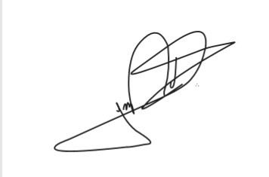

JORGE FREDERICO

Deputado Estadual